- Облік ТМЦ.
- Вихідні документи.
- Угоди-доручення.
- Розрахунок.
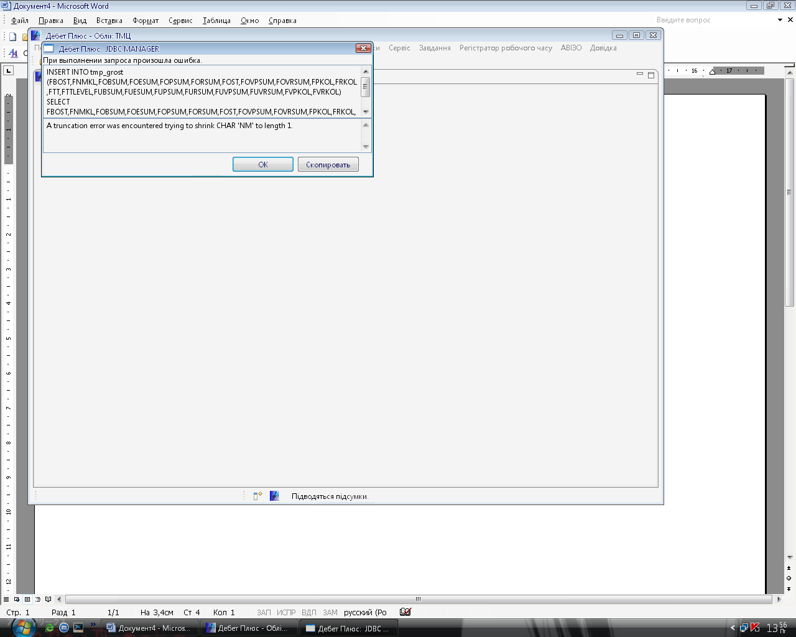
INSERT INTO tmp_grost (FBOST,FNMKL,FOBSUM,FOESUM,FOPSUM,FORSUM,FOST,FOVPSUM,FOVRSUM,FPKOL,FRKOL,FTT,FTTLEVEL,FUBSUM,FUESUM,FUPSUM,FURSUM,FUVPSUM,FUVRSUM,FVPKOL,FVRKOL) SELECT FBOST,FNMKL,FOBSUM,FOESUM,FOPSUM,FORSUM,FOST,FOVPSUM,FOVRSUM,FPKOL,FRKOL,FTT,FTTLEVEL,FUBSUM,FUESUM,FUPSUM,FURSUM,FUVPSUM,FUVRSUM,FVPKOL,FVRKOL FROM TMP_TOTALS_1

